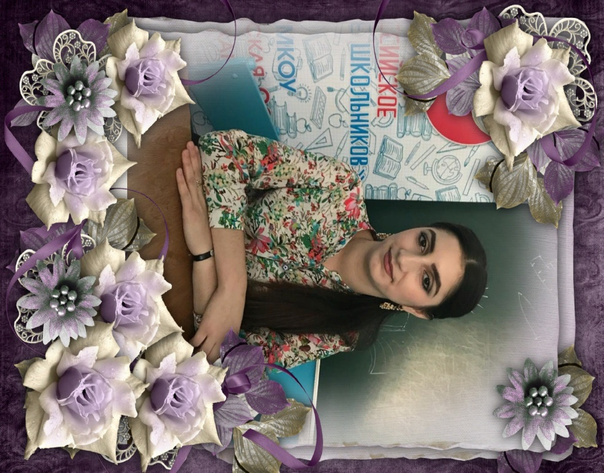

**1.Ф.И.ОИндырчиеваКамилаАбдурагимона**

**2. Какое учебное заведение окончил, когдаРПК в 2016г____**

**3.Специальностьучитель начальных классов**

**4. Педагогический стаж 3 года**

**5. Когда и где прошел курсы повышения квалификации**

**6. В каких классах работает1-4**

**7. Недельная учебная нагрузка18 ч_**